

**Madame** GARRİGO Marie

23, boulevard de la Victoire

75010 PARİS

L’adresse

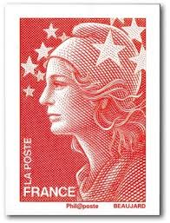



Recopiel’adresse dans la mêmeécriture

Le code postal et la villeoù il habite

Le destinataire de lalettre

Le timbre